网上工商业务操作
3分钟快速导读
在您进行网上工商业务操作前，您需要：
一、熟悉网上工商应用平台(企业办事大厅)的业务办理流程和基本操作。
二、对您的浏览器进行如下设置，否则可能会给您的操作带来麻烦：
确认您的IE浏览器版本为IE 6.0(Microsoft Internet Explorer)以上，暂不支持其他浏览器。
将“福建工商红盾网网上工商应用平台”设置为“可信站点(IE6称为：受信任的站点)”。
设置IE浏览器或者您的防火墙程序针对本网站的“弹出窗口阻止”功能，取消拦截本站点的弹出窗口。
一、基本操作说明
1、本网站为福建省企业（或社会公众、非企业的广告经营单位）通过互联网办理工商业务的唯一的服务站点（需要在厦门地区工商机关登记注册的，请另行登录厦门市工商红盾网站http://www.xm.fjaic.gov.cn办理）。您办理业务的流程为：
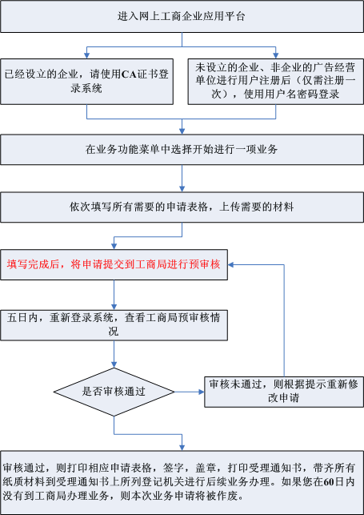

2、点击首页中具体办理业务，登录业务系统。
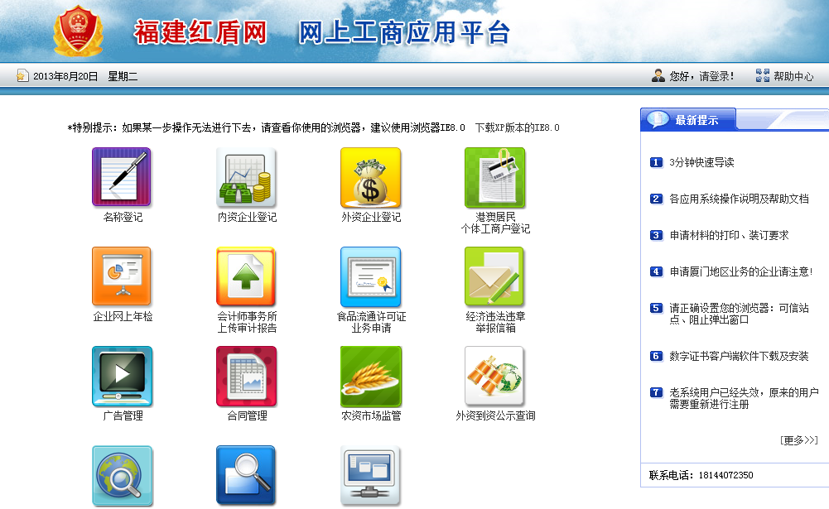
3、根据您的身份，用户登录方式有两种：一种是适用于企业已经设立，并且拥有CA证书的证书验证登录方式，另一种是适用于企业还未设立（或者是非企业的广告经营户），没有CA证书的注册用户验证登录。
• 注册用户登录操作：在进行用户注册后，在登录界面上，输入用户名、登录密码、验证码，点击“登录”进入网上工商系统。在本服务网站，您只需进行一次登录即可进行各项业务操作。
• 使用CA证书登录操作：点击“证书登录”按钮，系统将提示您输入证书密码，通过验证后，系统将从您的证书中识别您的企业身份，如果验证通过，则直接进入系统，如果没有通过验证，则您需要根据相关提示，进行处理。
4、登录后可以进入到“我的申请“的界面：我的申请是指您登录系统后，所看到的第一个界面，上面显示了您所有正在进行的业务清单。在此界面中，您可以查看到您申请的审核结果，您可以点击选择一条记录后，进行相应操作。根据您的申请状态的不同操作可能有：
• 提交到工商局审核
• 打印申请书
• 查看审核情况
• 修改
• 删除
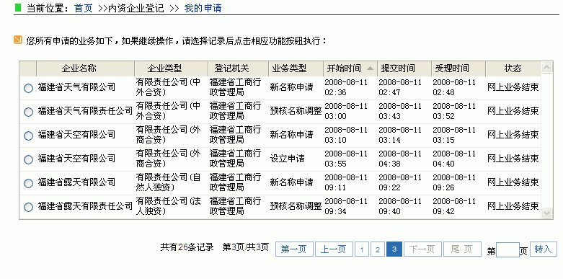
二、开始操作前请设置您的浏览器软件
1、为什么要设置？
• 因在您的业务操作中，需要下载安装具有“断线保护”、“批量打印”功能的客户端ActiveX空间，如果没有设置可信站点，则将不能自动下载安装，您在使用这些功能时将遇到问题。
• 如果您的浏览器设置了“阻止弹出窗口”，则本站点的部分窗口会被拦截，您将不能正常操作。
2、为什么能设置？
本网站的提供的ActiveX控件经过了福建CA数字证书签名，具有较高的安全性。
3、如何设置可信站点(受信任的站点)&和阻止弹出窗口？
1）点击操作IE浏览器“工具”菜单中的“Internet选项”，进入界面。
2）点击“安全”中的“可信站点(受信任的站点)&”，然后点击“站点”按钮。
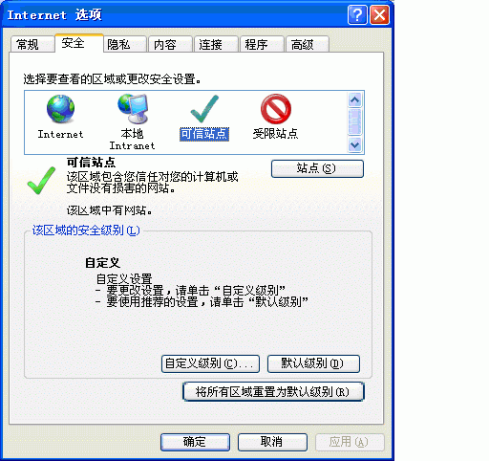
3）输入站点地址http://wsgs.fjaic.gov.cn，去掉下面的勾选框“对该区域中的所有站点要求服务器验证(https)”，点击“添加”后再点击“关闭”
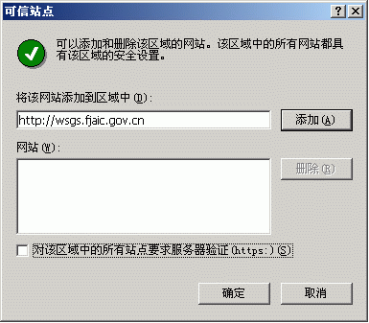
4）点击“隐私”栏，进入如下界面：
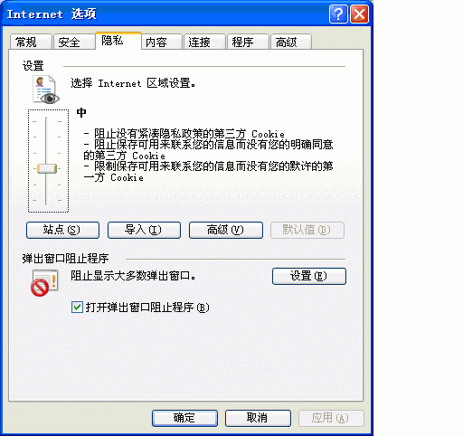
5）点击“设置”按钮，进入设置界面。点击“添加”，在“允许的站点”列表中即会出现福建省工商的服务站点（如果没有，请输入http://wsgs.fjaic.gov.cn），点击“关闭”。
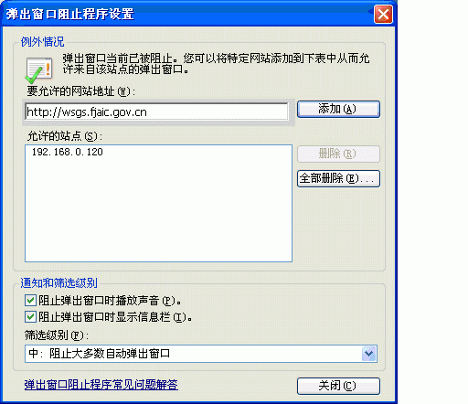
退出Internet选项设置，“可信站点”和“阻止弹出窗口”即设置成功。
同样道理，如果您安装了雅虎助手、瑞星防火墙等具有浏览器窗口拦截功能的辅助工具时，也需要进行相应设置，设置不拦截本服务网站的弹出窗口。
4、如何下载断线保护和批量打印工具？
1）什么是断线保护
在您进行业务表格填写的过程中，发生网络不能连接的情况时，如果您需要对您正在填写的表格进行保存，则操作界面上的“功能操作”àldquo;断线保护（保存）”操作，即可以把当前界面上的信息保存到本地电脑中，在下次重新连线后，进入上次所操作的表格，操作界面上的“功能操作”à“断线保护（导入）”操作，即可以把上次填写的数据导入到界面中，如果填写完成，请及时操作“保存”将数据保存到服务器上。
2）安装前准备
如果您的电脑没有安装并使用过福建CA的数字证书，请先下载安装福建CA的根证书。因为本控件是由福建CA签发的证书签名的。下载地址为：http://wsgs.fjaic.gov.cn/binfile/installca.exe。
3）控件的安装
在您正常设置“可信站点”后，并安装了福建CA的根证书后，进入一项业务的表格填写界面时，系统第一次将自动下载控件程序，并提示您完成安装。
如果没有提示安装，并且不能使用“断线保护”功能时，您可以下载安装程序进行安装，安装程序下载地址为：http://wsgs.fjaic.gov.cn/binfile/FJWSGSSavePage.exe。
5、控件使用中浏览器栏提示“Internet
行如下设置，否则可能会给您的操作带来麻烦：

确认您的IE浏览器版本为IE 6.0(Microsoft Internet Explorer)以上，暂不支持其他浏览器。

将“福建工商红盾网网上工商应用平台”设置为“可信站点(IE6称为：受信任的站点)”。

设置IE浏览器或者您的防火墙程序针对本网站的“弹出窗口阻止”功能，取消拦截本站点的弹出窗口。

一、基本操作说明

1、本网站为福建省企业（或社会公众、非企业的广告经营单位）通过互联网办理工商业务的唯一的服务站点（需要在厦门地区工商机关登记注册的，请另行登录厦门市工商红盾网站http://www.xm.fjaic.gov.cn办理）。您办理业务的流程为：

2、点击首页中具体办理业务，登录业务系统。

3、根据您的身份，用户登录方式有两种：一种是适用于企业已经设立，并且拥有CA证书的证书验证登录方式，另一种是适用于企业还未设立（或者是非企业的广告经营户），没有CA证书的注册用户验证登录。
注册用户登录操作：在进行用户注册后，在登录界面上，输入用户名、登录密码、验证码，点击“登录”进入网上工商系统。在本服务网站，您只需进行一次登录即可进行各项业务操作。
使用CA证书登录操作：点击“证书登录”按钮，系统将提示您输入证书密码，通过验证后，系统将从您的证书中识别您的企业身份，如果验证通过，则直接进入系统，如果没有通过验证，则您需要根据相关提示，进行处理。

4、登录后可以进入到“我的申请“的界面：我的申请是指您登录系统后，所看到的第一个界面，上面显示了您所有正在进行的业务清单。在此界面中，您可以查看到您申请的审核结果，您可以点击选择一条记录后，进行相应操作。根据您的申请状态的不同操作可能有：
提交到工商局审核
打印申请书
查看审核情况
修改
删除

二、开始操作前请设置您的浏览器软件

1、为什么要设置？
因在您的业务操作中，需要下载安装具有“断线保护”、“批量打印”功能的客户端ActiveX空间，如果没有设置可信站点，则将不能自动下载安装，您在使用这些功能时将遇到问题。
如果您的浏览器设置了“阻止弹出窗口”，则本站点的部分窗口会被拦截，您将不能正常操作。

2、为什么能设置？
本网站的提供的ActiveX控件经过了福建CA数字证书签名，具有较高的安全性。

3、如何设置可信站点(受信任的站点)&和阻止弹出窗口？
1）点击操作IE浏览器“工具”菜单中的“Internet选项”，进入界面。
2）点击“安全”中的“可信站点(受信任的站点)&”，然后点击“站点”按钮。

3）输入站点地址http://wsgs.fjaic.gov.cn，去掉下面的勾选框“对该区域中的所有站点要求服务器验证(https)”，点击“添加”后再点击“关闭”

4）点击“隐私”栏，进入如下界面：

5）点击“设置”按钮，进入设置界面。点击“添加”，在“允许的站点”列表中即会出现福建省工商的服务站点（如果没有，请输入http://wsgs.fjaic.gov.cn），点击“关闭”。

退出Internet选项设置，“可信站点”和“阻止弹出窗口”即设置成功。

同样道理，如果您安装了雅虎助手、瑞星防火墙等具有浏览器窗口拦截功能的辅助工具时，也需要进行相应设置，设置不拦截本服务网站的弹出窗口。

4、如何下载断线保护和批量打印工具？
1）什么是断线保护
在您进行业务表格填写的过程中，发生网络不能连接的情况时，如果您需要对您正在填写的表格进行保存，则操作界面上的“功能操作”àldquo;断线保护（保存）”操作，即可以把当前界面上的信息保存到本地电脑中，在下次重新连线后，进入上次所操作的表格，操作界面上的“功能操作”à“断线保护（导入）”操作，即可以把上次填写的数据导入到界面中，如果填写完成，请及时操作“保存”将数据保存到服务器上。

2）安装前准备
如果您的电脑没有安装并使用过福建CA的数字证书，请先下载安装福建CA的根证书。因为本控件是由福建CA签发的证书签名的。下载地址为：http://wsgs.fjaic.gov.cn/binfile/installca.exe。

3）控件的安装
在您正常设置“可信站点”后，并安装了福建CA的根证书后，进入一项业务的表格填写界面时，系统第一次将自动下载控件程序，并提示您完成安装。
如果没有提示安装，并且不能使用“断线保护”功能时，您可以下载安装程序进行安装，安装程序下载地址为：http://wsgs.fjaic.gov.cn/binfile/FJWSGSSavePage.exe。

5、控件使用中浏览器栏提示“Internet

